Materialbestellung zur Aktionswoche von „Aktion Aufschrei-Stoppt den Waffenhandel!“
„FRIEDEN BEGINNT HIER! Rüstungsexportkontrollgesetz JETZT!

Bitte schicken Sie dieses Formular ausgefüllt (neu abspeichern nicht vergessen!) an
sekretariat@paxchristi.de Herzlichen Dank!
Aufkleber Plakatmotiv  Größe: 10,5 x 8 cm | Bestellnummer | Anzahl
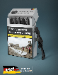 | 001-a
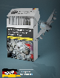 | 001-b
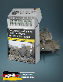 | 001-c
Aufkleber Warnhinweis  Größe: 9 x 5 cm | Bestellnummer | Anzahl
 | 002-a
 | 002-b
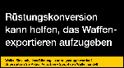 | 002-c
Postkarte mit Info-Text  Größe: 14,5 x 10,5 cm | Bestellnummer | Anzahl
*Text s.Seite 3 | 003-a
 | 003-b
 | 003-c
Postkarte ohne Text  Zum Versenden | Bestellnummer | Anzahl
 | 003-d
Poster | Größe DIN A4  Bestellnummer | Anzahl | Größe DIN A3  Bestellnummer | Anzahl
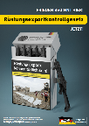 | 004-a |  | 005-a
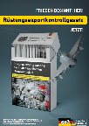 | 004-b |  | 005-b
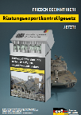 | 004-c |  | 005-c
Broschüre | Bestellnummer |  |  | Anzahl
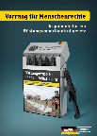 | Broschüre  Vorrang für Menschenrechte  Argumente für ein Rüstungsexportkontrollgesetz

Material bitte senden an:
Organisation
Name
Straße
PLZ/Wohnort

* Rückseitiger Text der Postkarte 003 a-c

